Муниципальное дошкольное образовательное учреждение
«Детский сад №122 комбинированного вида»

Конспект итогового занятия по ФЭМП

(по дополнительному образованию)

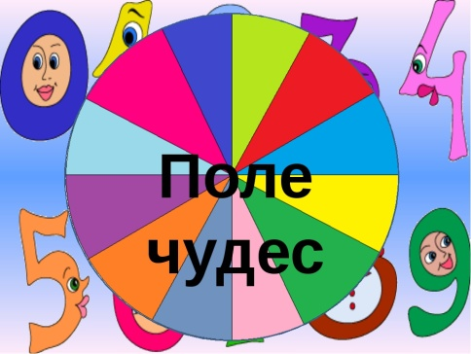

Подготовила: воспитатель
высшей квалификационной категории
Сайгашкина Ж.В.

Саранск 2022 г.
Цель: закрепление математических знаний и умений посредством игры-путешествия;
Задачи:
1. Образовательные:
- совершенствовать навыки количественного и порядкового счета в пределах 20;
- умение называть соседей цифр;
- упражнять в ориентировке на листе бумаги, временных отрезков (части суток, времена года, часы);
- умение сравнивать числа, пользоваться знаками для сравнения;
- закреплять умение рисовать по точкам;
- закреплять умение составлять и решать задачи.
2. Развивающие:
- развивать интерес и мотивацию к учебной деятельности;
- развивать умение работать в коллективе, в парах, индивидуально;
3. Воспитательные:
- учить оценивать самого себя;
- воспитывать умение добиваться поставленных целей.
Оборудование и материалы: барабан «Поле чудес», геометрические фигуры и тела, картинка инопланетянина из геометрических фигур, карточки с заданиями, лабиринт, картинки – путаницы, математический веер, карандаши, тетради, карточки с буквами для слова «ученик».
Ход игры:
Организация детей. (Дети стоят в кругу)
Воспитатель: Ребята, посмотрите, к нам пришла гости. Давайте поздороваемся и подарим хорошее настроение (дети с ладошки сдувают хорошее настроение гостям).
Воспитатель: Ребята, давайте встанем в круг, возьмемся за руки и улыбнемся друг другу.
Воспитатель:
В круг широкий, вижу я,
Встали все мои друзья.
Мы сейчас пойдем направо,
А теперь пойдем налево,
В центре круга соберемся,
И на место все вернемся.
Улыбнемся, подмигнем
И игру скорей начнём.
- Ребята, какие телепередачи вы знаете? (Ответы детей).
- Сегодня, я предлагаю вам побывать на передаче «Поле чудес», вы знаете такую передачу? Но поле чудес у нас будет необычное, а математическое. Чтобы занять свои места вам нужно решить пример и вы узнаете его номер.
Итак, мы начинаем игру капитал-шоу “Поле чудес”!
Перед вами слово, которое вы должны отгадать.
(По считалке выбирается ребенок, который крутит барабан).
Сектор «Цифры и счет».
Задание 1. «Соедини точки от 1 до 20».
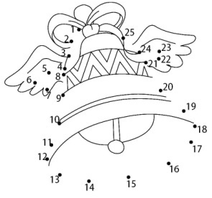
Задание 2. «Посчитай»
- от 20 до1; от18 до13;
- назови соседей числа 17, 11, 13, 15.
Пальчиковая гимнастика «В школу»
В школу осенью пойду.
(«шагают» пальцами по столу)
Там друзей себе найду,
(загибают пальцы по одному)
Научусь писать, читать,
Быстро, правильно считать.
Я таким ученым буду,
(сжимают и разжимают кулачки)
Но свой садик не забуду!
Задание 3. «Расставь знаки <,>,=»
Задание 4. «Засели жильцов»
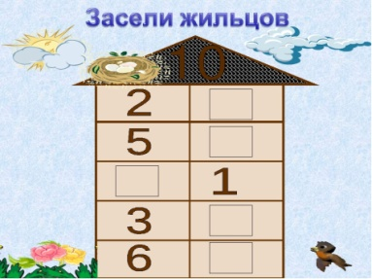
Сектор «Время»
Задание 1. Определи время по часам.
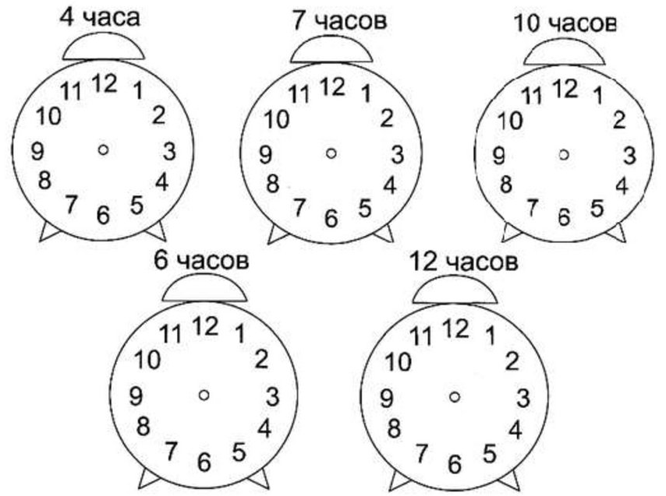
Задание 2. «Что напутал художник»
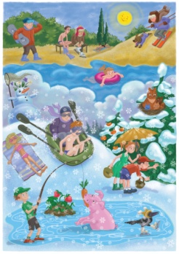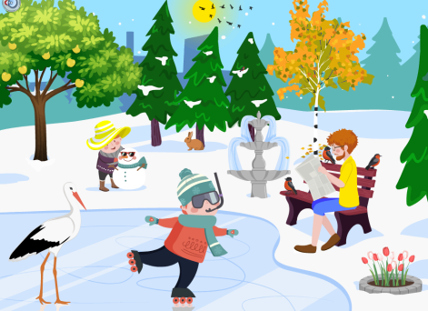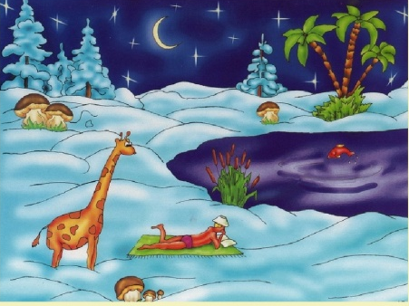
Сектор «Физминутка»
«Давайте поздороваемся»
Дети по сигналу хаотично двигаются по комнате и здороваются со всеми, кто встречается на их пути, здороваются определённым образом:
Один хлопок- здороваются за руку,
Два хлопка –здороваются плечиками,
Три хлопка –здороваются спинками
Сектор «Геометрические фигуры»
Задание 1. Посмотрите, нас встречает представитель внеземной цивилизации. Он похож на нас? Почему? Ваше задание – необходимо найти спрятанные фигуры. (Дети находят фигуры и выкладывают их на доске).

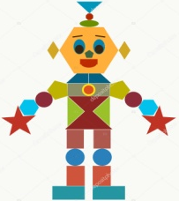
Задание 2. «Геометрические тела»
- назовите что это?
- чем они отличаются от геометрических фигур..
Задание 3. «Какой фигуры не хватает»
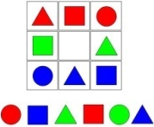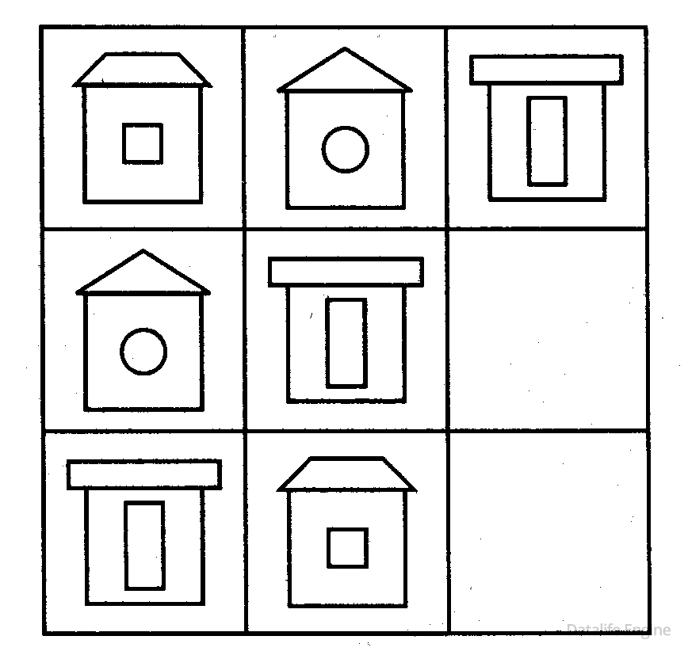
Сектор «Математические задачи»
Задание 1. «Составь и реши задачу»
Задание 2. «Математические загадки»
- «Семь малюсеньких котят, что дают им – все едят, а один сметаны просит. Сколько же котят?» (Восемь)
- «Четыре овечки на травке лежали. Потом две овечки домой убежали. А ну–ка, скажите скорей: Сколько овечек теперь?» (Две)
- «Сколько хвостов у трех слонов?» (Три)
- «Восемь кубиков у Саши, еще один у Паши. Вы кубики сосчитайте и ответ скорее дайте» (Девять)
- У стула четыре ножки. Сколько ножек у двух стульев? (8 ножек)
- В вазе 3 тюльпана и 4 розы. Сколько цветов в вазе? (7 цветов)
Сектор «Графические задачи»
- «Графический диктант» 2. «Пройди лабиринт» 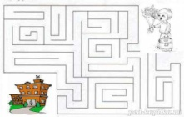
Рефлексия
- Какое слово спрятано на табло? (УЧЕНИК)
- Молодцы! Вы теперь будущие первоклассники, желаю вам хорошо учиться и приобрести большой багаж знаний. Спасибо!
Дети получают памятные призы.
